ФОТООТЧЁТ
о проведенных внеклассных мероприятиях по профилактике экстремистских проявлений в молодежной среде и воспитание толерантного отношения обучающихся ГБПОУ КК «КТЭК» за июнь 2017-18 учебного года.

Профилактика экстремистских проявлений в молодежной среде и воспитание толерантного отношения обучающихся ГБПОУ КК «КТЭК» осуществляется на основе:
- Плана работы ЦМК «Воспитание» на 2017-2018 учебный год
- Плана работы ЦМК «Воспитание» по месяцам
- Плана воспитательной работы в учебной группе
- Графика включения в классные часы просмотра тематических видеороликов, рекомендованных Министерством образования КК

18 июня 2018 г.
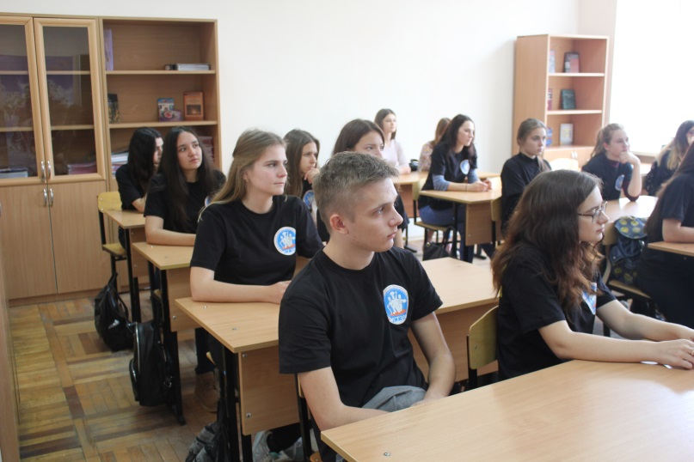
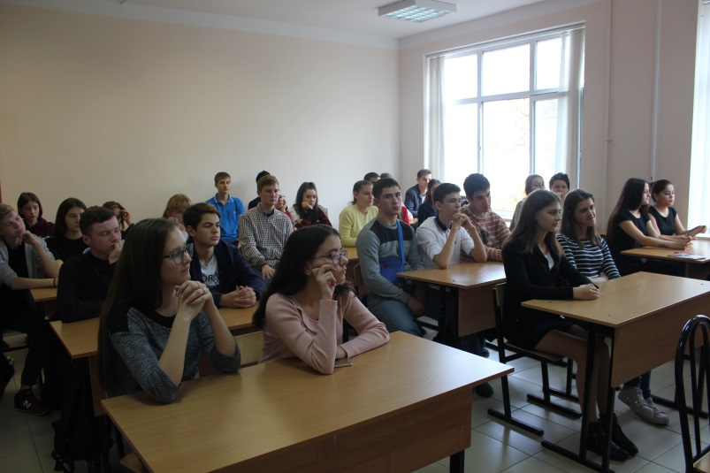
Проведение эвакуации и открытого классного часа “Действия при возникновении чрезвычайных ситуаций техногенного характера”. В кабинете ОБЖ на территории ул. Бабушкина, для групп №№ 16.10 и 237к и на территории ул. Дмитриевская дамба, 3, для групп №№ 17.12 и 17.15

